基于 YOLO 的工地安全帽佩戴检测实验报告
  - 目标检测课程实验 | 单模型微调与图片视频监测
实验日期 2026年10月15日 | 验收整理 2026年10月15日至16日 | 北京时间

1 实验目的与完成结果
本实验基于 Hard Hat Workers 数据集和 YOLO26n，完成安全帽佩戴状态检测的完整实现：从数据清洗与分组划分，到模型微调、独立测试，再到可保存结果的图片和视频监测程序。系统输出目标位置、佩戴类别、置信度及当前帧数量，训练、评价和应用共用可核查的模型材料。
在 704 张独立测试图片上，模型取得 mAP50 96.51%、mAP50–95 67.15%。验证集选定演示阈值 0.40 后，未戴帽类别 Precision 达到 92.52%、Recall 达到 89.19%，能够有效识别测试画面中的未戴帽目标。实验已形成模型、程序、指标和演示成品的完整交付，并通过分层统计明确下一步优化重点。

数据来源与类别
数据下载于 2026年10月15日，来源为 Kaggle 的 Hard Hat Workers 镜像第 1 版，对应压缩包内 Roboflow v2 raw，原导出日期 2020年4月30日。原始 7035 张图片未做离线增强；类别 helmet 映射为 0 helmet，head 映射为 1 no_helmet，person 不映射为未戴帽。
集合 | 图片数 | helmet 框 | no_helmet 框
训练 | 4916 | 13799 | 4677
验证 | 1406 | 3938 | 1334
测试 | 704 | 1973 | 666
合计 | 7026 | 19710 | 6677

用种子 42 抽查 100 张图片，并补查导出标签与相似候选；排除 9 张存在语义歧义、重复框或漏标问题的图片。保留有效背景图是处理原则，但本次最终数据没有空标签图片。两类目标框约为 2.95∶1，未进行过采样或欠采样。

清洗与分组划分
通过图片解码、标注尺寸、坐标、像素哈希和感知哈希检查，将 233 对相似候选及人工确认的同场景图片按组分配，形成 6809 组，最大组 4 张。数据按约 70%／20%／10% 划分，已识别的相似组全部保留在同一集合，降低重复画面对测试评价的干扰。全部 7026 张导出图片与标签通过配对、类别及坐标转换核查。

2 实验环境与正式训练
项目 | 实际设置
环境 | Python 3.12.14，PyTorch 2.14.1，Ultralytics 8.4.177
设备 | macOS 27.2 arm64，Apple M6，MPS，统一内存 16 GiB
模型与权重 | YOLO26n；从 yolo26n.pt 微调，两类输出，freeze=null
主要参数 | imgsz=640，batch=8，epochs=100，patience=20，seed=42
优化器 | auto 实际解析为 AdamW；初始 lr=0.001667，momentum=0.9
增强 | 默认在线训练增强；验证、测试及演示不使用随机增强
训练结果 | 第 60 轮最佳，第 80 轮触发提前停止；保存 best.pt
时间 | 2026年10月15日 14:59:34 至 18:55:40，约 3 小时 56 分钟

正式实验采用 batch=8、输入尺寸 640×640、最多 100 轮训练，随机种子固定为 42。训练以验证集 fitness 选择最佳权重，patience=20 控制提前停止，运行参数、训练日志、结果表和曲线完整保留。
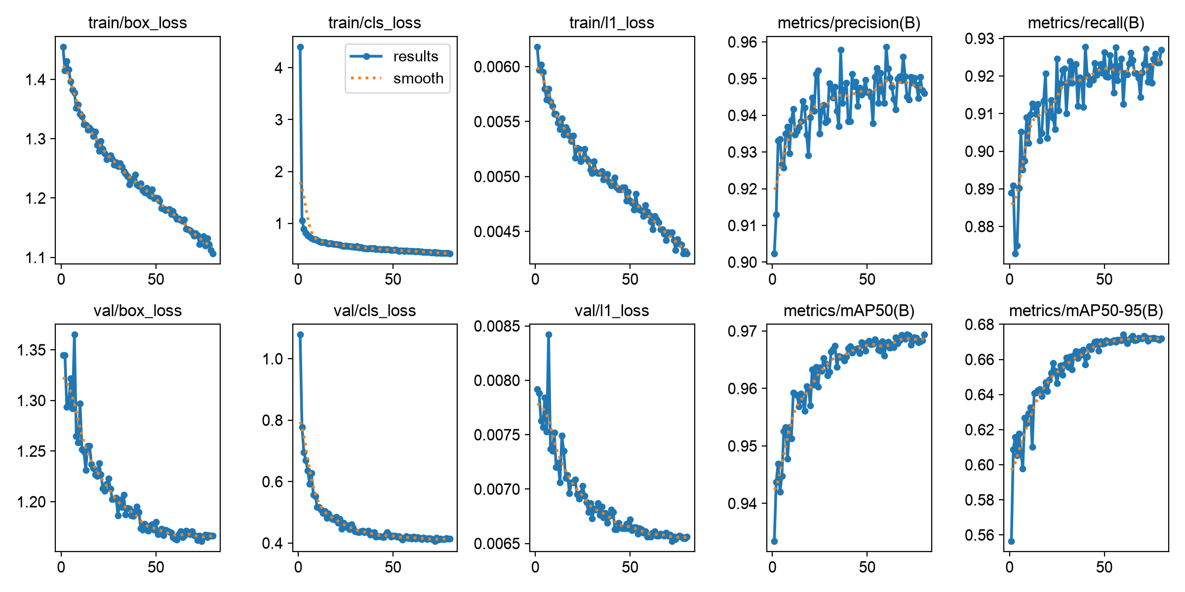
图 1 正式训练损失与验证指标曲线 原始运行目录保留完整图像
验证集 mAP50–95 从第 1 轮的 55.64% 提升至第 60 轮的约 67.41%，第 80 轮约为 67.19%。模型进入平台期后按 patience=20 结束训练，保留第 60 轮最佳权重。训练后的验证结果与独立测试结果在 mAP50、mAP50–95 上均仅相差约 0.27 个百分点，表明模型在本实验划分上的表现稳定。
最佳权重 SHA256：034bef3b1805776ae8e5770ac3f50d8f706b8716223c989e4f8ff2137d0a6b99。文件与标准评价记录及演示配置一致。

3 独立测试与演示阈值

标准检测指标
类别 | Precision | Recall | AP50 | AP50–95
helmet | 94.16% | 95.61% | 98.05% | 66.96%
no_helmet | 92.55% | 90.54% | 94.97% | 67.34%
两类宏平均 | 93.35% | 93.07% | 96.51% | 67.15%

标准评价采用 Ultralytics 流程，conf=0.001 收集候选，imgsz=640、batch=8、augment=false。AP 综合多个置信度下的检测表现；表中 P/R 对应测试曲线最大平滑平均 F1 的统计点，约为 0.34835。总体 mAP50 达到 96.51%，说明模型在 IoU=0.50 标准下具有较强识别能力；mAP50–95 为 67.15%，进一步提升框定位精度是后续优化方向。

验证集选择与配置冻结
在 1406 张验证图片上搜索 0.10～0.80、步长 0.05 的统一置信度阈值，以 no_helmet F1 最大化为目标，平衡漏检与误检；并列时优先 Precision，其次选择较高阈值。评价按置信度降序、一对一匹配，类别正确且 IoU≥0.50 记为 TP。最终两类共用阈值 0.40。
阈值 | 未戴帽 Precision | 未戴帽 Recall | 未戴帽 F1
0.20 | 87.27% | 92.50% | 89.81%
0.30 | 90.19% | 90.93% | 90.56%
0.40 | 92.66% | 89.88% | 91.25%
0.50 | 94.16% | 88.31% | 91.14%
0.60 | 95.62% | 85.01% | 90.00%

配置先写入 config/monitor.json，再读取测试集。推理固定 imgsz=640、rect=false、augment=false、iou=0.7、max_det=300。0.7 是推理 NMS 参数；模型为端到端检测，框匹配的评价 IoU 仍为 0.50。冻结时间见配置文件。
固定阈值 0.40 | TP | FP | FN | Precision | Recall
helmet | 1877 | 106 | 96 | 94.65% | 95.13%
no_helmet | 594 | 48 | 72 | 92.52% | 89.19%

固定阈值下，666 个未戴帽目标中正确匹配 594 个、漏检 72 个；642 个未戴帽预测中，594 个正确、48 个误检。该结果量化了演示程序在测试集上的检测能力，也为后续降低漏检提供了明确基线。FP/FN 按现有标注统计；类别错分可能同时计入一个 FP 和一个 FN。测试阶段保持模型和阈值固定。

4 错误分层与优化重点

小目标与密集画面
将原图最长边缩放至 640 后，标注框面积不超过 32×32 像素的目标归为小目标；一张图片至少包含 10 个标注目标时归为密集画面。目标尺度与画面密度分别统计，遮挡情况通过案例分析。以下使用固定阈值 0.40、匹配 IoU≥0.50。
分组 | 戴帽 TP／标注数 | 戴帽 Recall | 未戴帽 TP／标注数 | 未戴帽 Recall
小目标 | 375/425 | 88.24% | 112/134 | 83.58%
其他目标 | 1502/1548 | 97.03% | 482/532 | 90.60%

画面组 | 图片数 | 未戴帽 TP／FP／FN | 未戴帽 Precision | 未戴帽 Recall
至少 10 个目标 | 14 | 86／4／7 | 95.56% | 92.47%
少于 10 个目标 | 690 | 508／44／65 | 92.03% | 88.66%

分层统计直接指出小目标是优先优化项：小目标未戴帽 Recall 为 83.58%，比其他目标的 90.60% 低 7.02 个百分点。密集组 14 张图片上的未戴帽 Recall 为 92.47%，表明模型在这组多人画面中仍能保持较好的检出表现。密集组样本量较小；普通帽子、逆光及手持状态结合后续案例逐项分析。

混淆矩阵
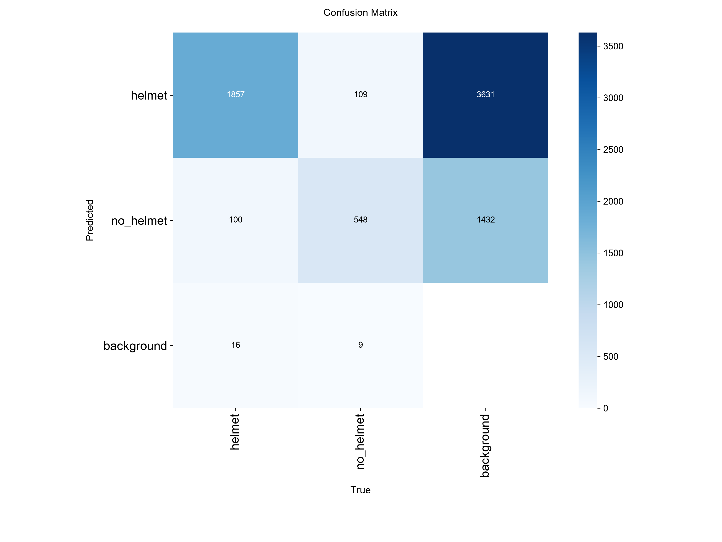
图 2 已有标准评价混淆矩阵 行为预测类别 列为真实类别
该矩阵展示 conf=0.001、匹配 IoU=0.45 下的类别混淆及低置信度背景响应；第 3 节的固定阈值 TP、FP、FN 则对应实际演示设置。两组结果分别服务于模型诊断和应用评价。后续案例均来自重新划分后的测试集，train_ 或 test_ 文件名前缀保留原始来源信息。

5 场景验证 远距离与小目标
案例图左侧为原标注，右侧为阈值 0.40 下的预测；绿色表示 helmet，红色表示 no_helmet。G 为标注编号，FN 标出漏检，FP 标出未匹配预测。成功样例展示当前能力，问题样例用于定位改进目标。

成功样例 远处作业人员
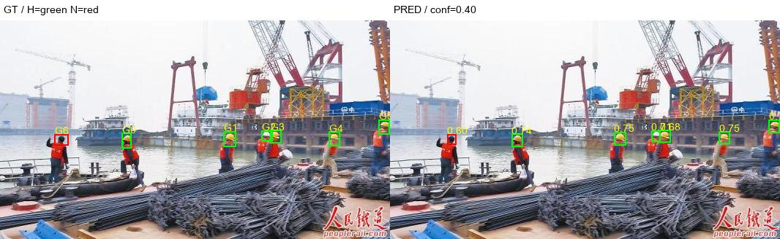
测试集 train_03292：7 个目标全部正确匹配，误检 0 个、漏检 0 个。按本报告的尺度定义，7 个目标均属于小目标。该画面展示了模型对远处作业人员的识别能力。

问题分析 建筑入口与远处人员
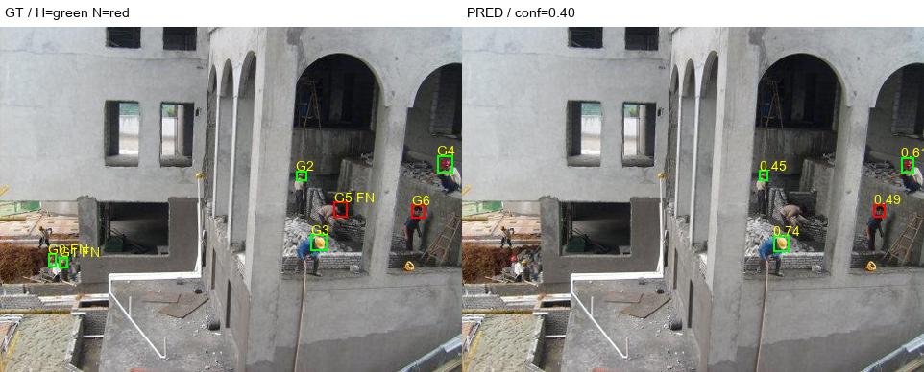
测试集 train_04155：7 个标注目标中正确匹配 4 个，误检 0 个、漏检 3 个。漏检包括 2 个戴帽目标和 1 个未戴帽目标，主要位于远处或构图边缘。小尺度与复杂背景是可能影响因素，后续应优先检查远距离头部的特征保留与样本覆盖。

6 场景验证 多人与遮挡

成功样例 多人同框
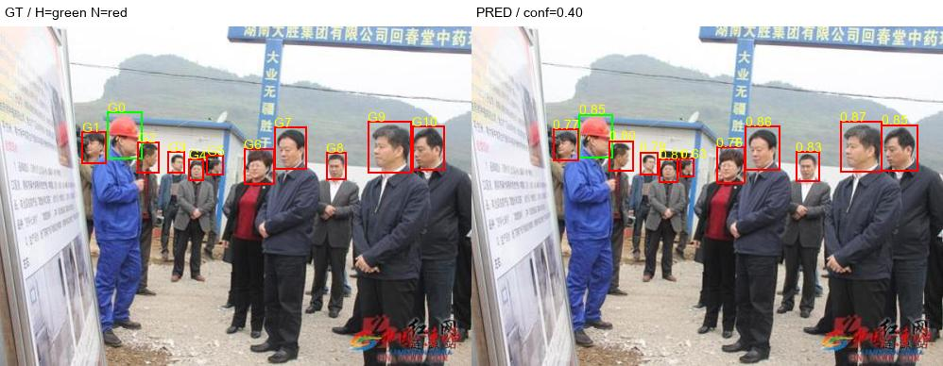
测试集 train_04038：11 个标注目标全部正确匹配，误检 0 个、漏检 0 个。模型在多人同框时同时识别戴帽与未戴帽状态，展示了对这类画面的有效处理能力。

问题分析 前后排人员重叠
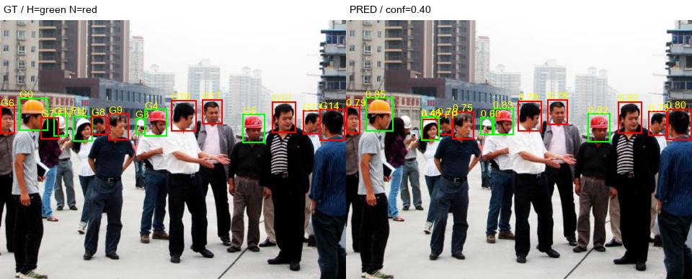
测试集 test_00478：15 个标注目标中正确匹配 13 个，误检 1 个、漏检 2 个。前后排头部距离接近，遮挡与框范围差异可能影响匹配。该样例将多人场景的优化重点落实到局部头部区分和定位精度。
程序以检测到的可见头部或安全帽目标计数，每一帧独立统计两类数量。头部不可见或未检出时保持未知状态，避免将不可判断的人员直接计为未戴帽。

7 场景验证 阴影与逆光

成功样例 强背景光下的多人画面
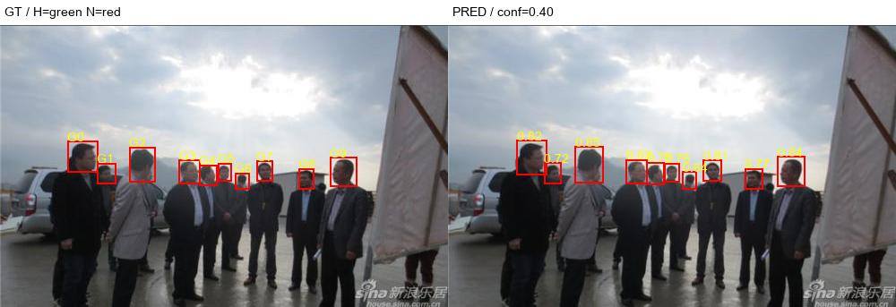
测试集 test_01089：10 个标注目标全部正确匹配，误检 0 个、漏检 0 个。亮背景与偏暗前景形成明显对比，模型仍完成全部目标检测，体现了在该逆光画面中的适应能力。

问题分析 太阳直射与远处头部
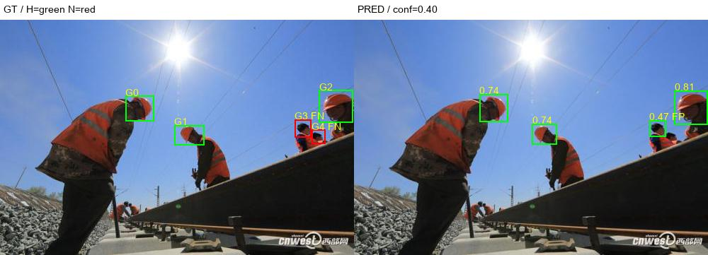
测试集 train_04385：5 个标注目标中正确匹配 3 个，误检 1 个、漏检 2 个。2 个 no_helmet 标注未匹配，另有 1 个 helmet 未匹配预测。远处头部的遮挡及佩戴语义歧义与强光同时存在，应结合局部图像和标注复核识别问题。
后续改进应围绕强光下的小目标补充样本、统一标注范围，并使用新的留出数据检验收益。本次案例分析保持原模型、标签和阈值，保留当前结果作为改进基线。

8 场景验证 手持与放置安全帽

成功样例 手持安全帽
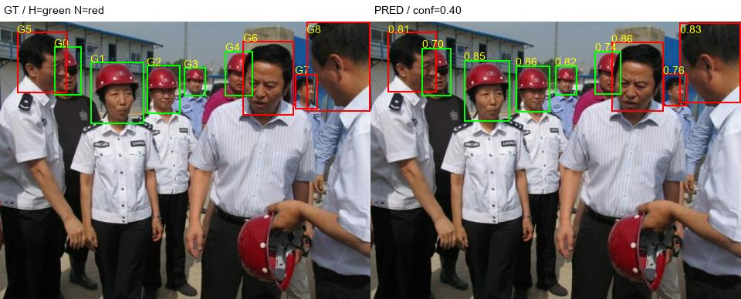
测试集 train_04024：9 个头部标注全部正确匹配，误检 0 个、漏检 0 个。模型同时区分前景未戴帽人员和戴帽人员，并将画面下部手持的红色安全帽排除在佩戴目标之外，完成了该样例中持帽与戴帽状态的区分。

问题分析 地面安全帽与背景头部
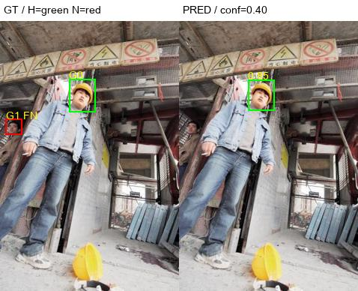
测试集 test_00260：前景戴帽目标正确检出，地面黄色安全帽未触发佩戴预测；背景 1 个未戴帽头部漏检。该图同时呈现了对放置安全帽的正确处理，以及对背景头部检测的改进需求。
手持和放置两类样例补充了佩戴语义验证：模型应围绕可见头部判断佩戴状态，而不是将画面中出现的每顶安全帽都计为戴帽人员。专项效果目前以这些案例为依据，后续可扩充相应场景标注。

9 监测应用与改进方向

优化重点 普通帽子判别
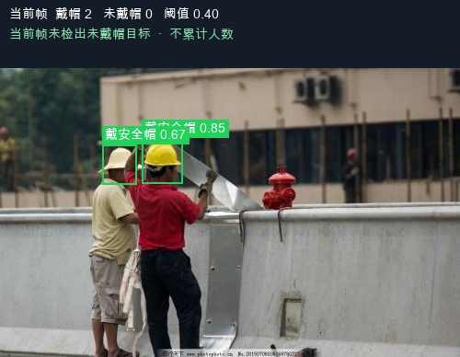
图 3 已排除样例 train_00243 的定性预测
左侧浅色宽檐遮阳帽被误判为 helmet，置信度约 0.67；右侧黄色安全帽正确检出。该图在清洗时已因标注覆盖不完整而排除，此处用于错误诊断。普通头饰与安全帽的区分是明确的改进目标，应增加普通帽子样本并统一其 no_helmet 标注规范。

图片与视频监测程序
scripts/monitor_helmet.py 已实现图片、本地视频及可选摄像头输入，输出绿／红检测框、中文类别、置信度和当前帧两类数量。检出 no_helmet 时显示“检测到未戴安全帽”，图片或逐帧视频结果均可保存。状态提示随当前帧更新，计数不跨帧累计。
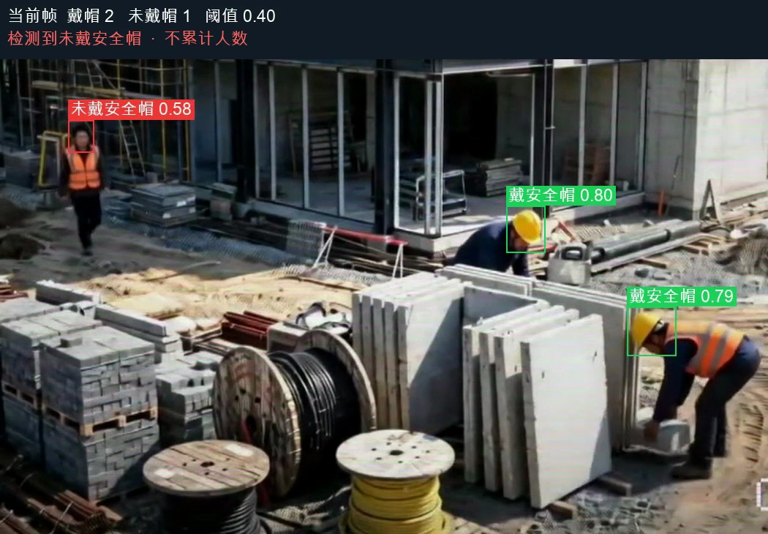
图 4 外部工地视频第 220 帧的程序输出 采用固定阈值 0.40
演示采用训练结束后引入的 CosmoEdge Safety Helmet.mp4。按原图坐标 x=400、y=350、宽 1050、高 650 聚焦作业区域，编码为无声 H.264 视频。输入和输出均为 360 帧、24 fps、15 秒，输出全部回读成功；180 帧同时检出戴帽与未戴帽状态，完成两类监测、提示和视频保存的功能验收。
全景中的远处未戴帽人员在该时刻漏检，聚焦作业区域后被检出，说明目标在输入画面中的尺度直接影响可检出性。后续优化优先处理远距离小目标与普通帽子判别。定量结论来自固定测试集；视频提供定性展示。15 个原始抽样帧与 7035 张原图的哈希检查未发现相似候选，场景独立性仍受原数据缺少拍摄批次信息的限制。

10 复现入口与交付验收

核心材料
材料 | 位置
实验报告 | deliverables/工地安全帽佩戴检测实验报告.docx
说明与命令 | README.md
冻结配置 | config/monitor.json
最终验收与案例记录 | deliverables/acceptance.json
演示成品 | deliverables/demo_image.jpg、demo_input.mp4、demo_output.mp4
模型与训练材料 | runs/helmet/yolo26n_100e_b8_20261015_145934/
标准评价 | runs/evaluation/yolo26n_100e_b8_20261015_145934_test_metrics/

在项目根目录激活 .venv 后，按 README 的命令运行 monitor_helmet.py，并为结果指定一个新的路径。程序加载冻结配置并校验权重 SHA256；默认自动选择 MPS／CUDA／CPU，缺少中文字体时可用 --font 指定。输出路径已存在时拒绝覆盖。
复核阈值时使用 validate_monitor.py，并通过 --output 与 --config-output 指定新的验收结果和配置文件；不传 --review-dir 时不落盘逐图预测。脚本先处理验证集、写入配置，再读取测试集。完整训练通过 train_helmet.py --run-name 新名称启动；标准 AP 评价通过 evaluate_helmet.py --run-name 新名称执行。

本次验收
检查 | 结果
图片入口 | CPU 实际运行成功，演示图检出戴帽 5 个、未戴帽 4 个
视频入口 | MPS 实际运行成功，H.264 输出 360 帧全部可解码
匹配与保护 | 错分类、重复预测、空预测、权重校验失败、输出防覆盖检查通过
摄像头 | 已提供可选摄像头入口；本次验收使用图片和本地视频
正式实验设置 | batch=8，imgsz=640，seed=42；训练与评价参数完整保留

参考与材料来源
[1] 原始实验方案 工地安全帽佩戴检测实验方案.docx
[2] Hard Hat Workers 原项目 https://universe.roboflow.com/joseph-nelson/hard-hat-workers
[3] 下载镜像 https://www.kaggle.com/datasets/ammarnassanalhajali/hard-hat-workers
[4] Ultralytics Train 与 Val 文档 https://docs.ultralytics.com/modes/train/ 及 https://docs.ultralytics.com/modes/val/
[5] 视频来源 https://github.com/cosmo-wander-ai/cosmo-edge ，路径 data/test-video/Safety Helmet.mp4；仓库 Apache 2.0 文本见 VIDEO_LICENSE.txt，未发现单独媒体许可证。来源、裁剪参数和 SHA256 保存在 acceptance.json。
[6] 本项目 PREPROCESSING.md、训练 args.yaml／日志、标准 metrics.json、固定阈值 acceptance.json。

